Załącznik nr 1

Wykaz składników majątku przeznaczonych do sprzedaży wraz ze zdjęciami

Lp. | Nazwa składnika | Nr inwentarzowy | Szacunkowe zużycie | Wartość jednostkowa/cena wywoławcza (EUR) | Stan techniczny | Składnik zakwalifikowany do kategorii majątku (zbędny/zużyty) | Zdjęcia stanu obecnego składnika
1 | Dywan belwederski burgund 3x5m | 809-0052 | 70% | 81 | Dobry, niewielkie ślady zużycia, | zbędny | 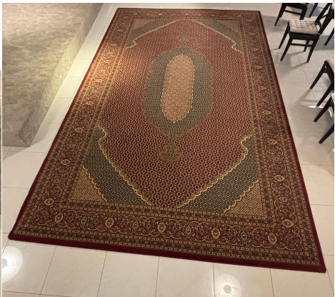
2 | Dywan królewski burgund 3x5,2m | 809-0042 | 60% | 81 | Dobry, niewielkie ślady zużycia, | Zbędny | 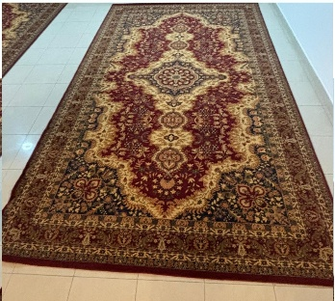
3 | Dywan królewski burgund 3x5,2m | 809-0051 | 60% | 81 | Dobry, niewielkie ślady zużycia, | Zbędny | 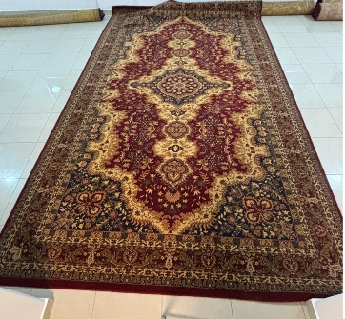
4 | Dywan królewski burgund 3x5,2m | 809-0049 | 60% | 81 | Dobry, niewielkie ślady zużycia, | Zbędny | 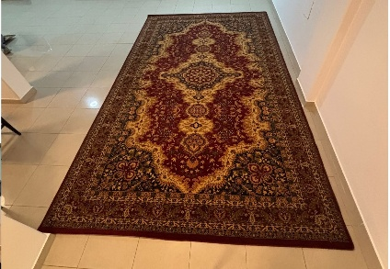
5 | Dywan królewski burgund 3x5,2m | 809-0050 | 60% | 81 | Dobry, niewielkie ślady zużycia, | Zbędny | 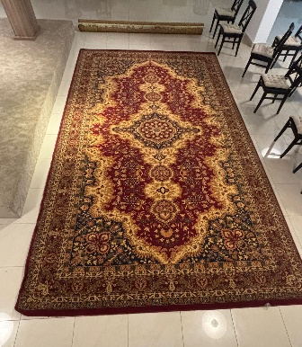
6 | Dywan polski 3x4m bordo | 008/227 a | 70% | 39 | Dobry, niewielkie ślady zużycia, | Zbędny | 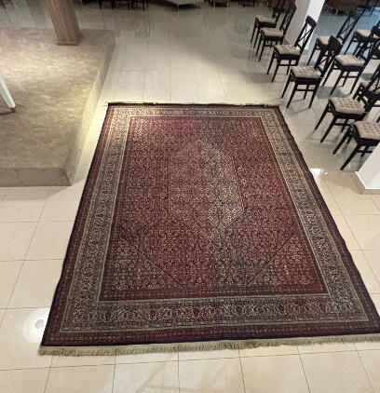
7 | Dywan „uroczysko” 1,7x2,7 m | 008/431 | 70% | 29 | Dobry, niewielkie ślady zużycia, | Zbędny | 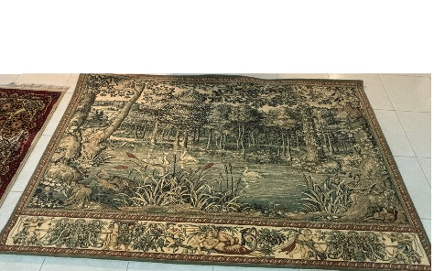
8 | Dywan Kalif 3x4m | 008/427 | 70% | 39 | Dobry, niewielkie ślady zużycia, | Zbędny | 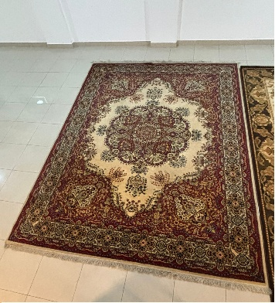
9 | Dywan 3x4m Agnella | 008/319 | 70% | 39 | Dobry, niewielkie ślady zużycia, | Zbędny | 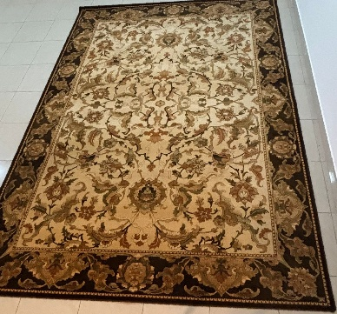
10 | Łóżko 1-osobowe | 809-0026 | 90% | 17 | Uszkodzone deski pod materac, poplamiony materac | Zużyte | 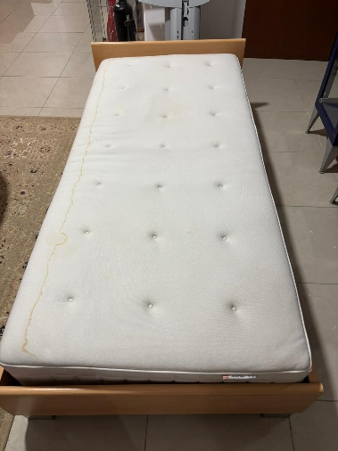
 |  | Łączna wartość |  | 568,00

